HELLO!!
HELLO Elephants, Moles, Bees and Turtles!!

Pozdravljeni Slončki, Krtki, Čebelice in Želvice.
Danes spoznavate novo pesem – poslušate jo lahko TUKAJ (klik).

NAVODILA
- Oglej si posnetek. O katerih delih telesa pesem govori? Pomagaj si s plesnimi gibi, ki jih vidiš.

- Odpoj in odpleši pesem Head, Shoulders, Knees and Toes.

- Si za izziv? Če misliš, da pesem že dovolj dobro poznaš, jo poskušaj odpeti in odplesati hitreje! Kako? Glej spodaj.

POVEČAJ HITROST POSNETKA NA YOUTUBE-u.
- Pri posnetku klikni na nastavitve (simbol kolesa desno spodaj) in
- pri polju »Hitrost predvajanja« spremeni hitrost…
- … iz »običajne« na hitrejšo (na voljo imaš več možnosti – od 1.25x pa vse do 2.00 x hitreje).

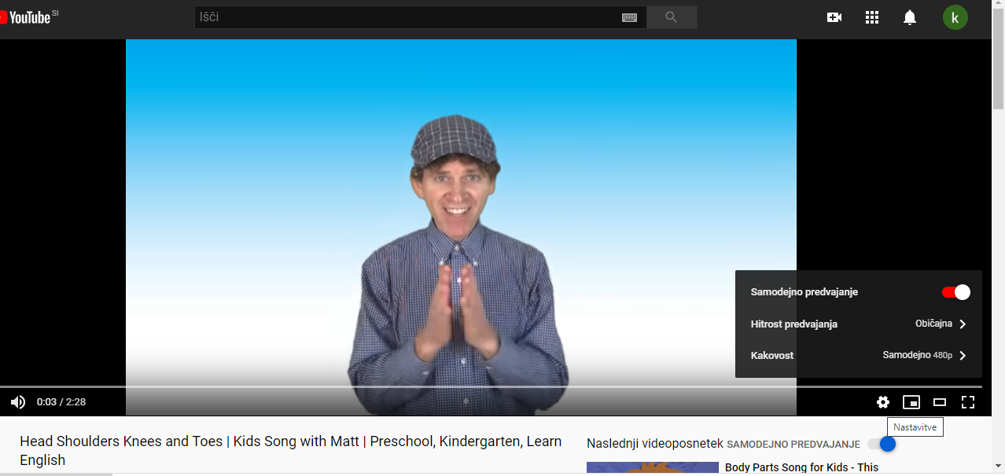
3.
2.
1.

- Spomni se na pesem The Elephant Dance (tukaj jo lahko še enkrat poslušaš, na tej povezavi pa tudi ogledaš). Kateri deli telesa se v pesmi Head, Shoulders, Knees and Toes ponovijo?

Rešitve najdeš na naslednji strani.

Goodbye Elephants, Moles, Bees and Turtles!
Have a nice day!

Teacher Kaja
Ears, nose, toes and eyes // ušesa, nos, prsti na nogah in oči
